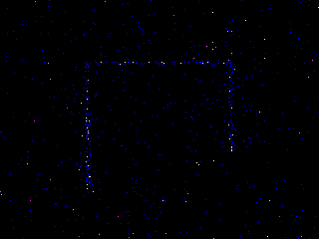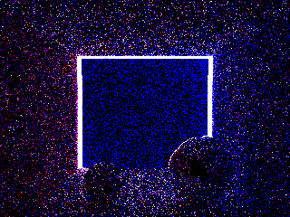
普通のパストレーシンググ
パストレーシング＋
nextEventEstimationグ
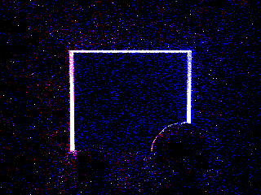
PSSMLT
ERPT

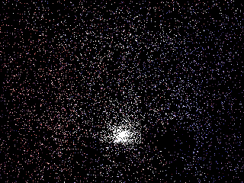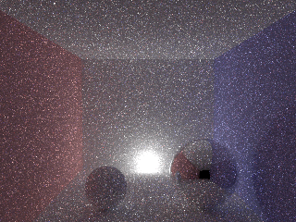
普通のパストレーシンググ
パストレーシング＋
nextEventEstimationグ
PSSMLT
ERPT
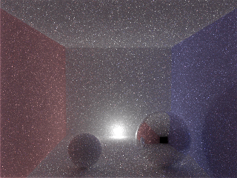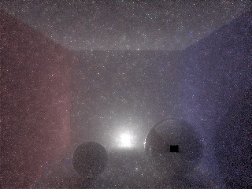

自分と同等以上に明るい点には100%遷移するが、自分より暗い点には
１より小さい確率でしか遷移しない。式で書くとこんな感じ。
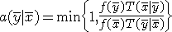
ある点から次の点へ遷移する確率は、現在の画素値とからへの移動しやすさの積が分母で、次の画素値とからへの移動しやすさの積が分子で表されます。1を超えたら1に丸めます。
Tが一定なら自分と同程度の評価値()への遷移確率は1になって100%遷移します。
つまり試行を繰り返すたびに自分と同程度の評価値のところを渡り歩きます。
遷移したときは遷移した所を+1, 遷移しなかったときは元の位置を+1します。
元の画素値が高い所は滞在する確立が高いので+1が何回もおきて高いサンプリング値になります。
元の画素値が低い所は滞在する確立が低いので低いサンプリング値になります。
これを気の済むまで繰り返したら適当にスケーリングして完成です。
（あくまでサンプリングした回数なので元の画素値には比例するかもしれないが、絶対値は関係ない）
メトロポリスサンプリングというのはこういう事だったのですね。よくわかりました。

